附件2：会议地址及宾馆地址导航示意图

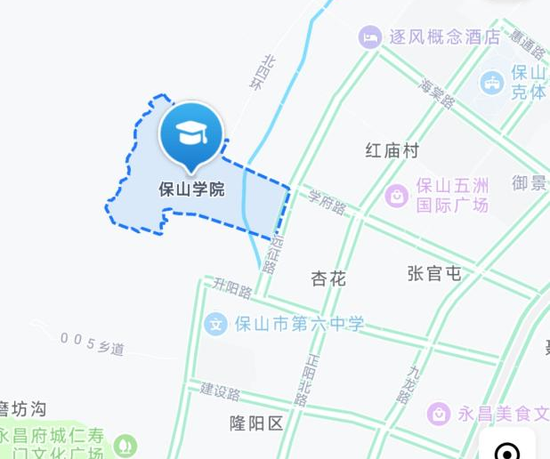 | 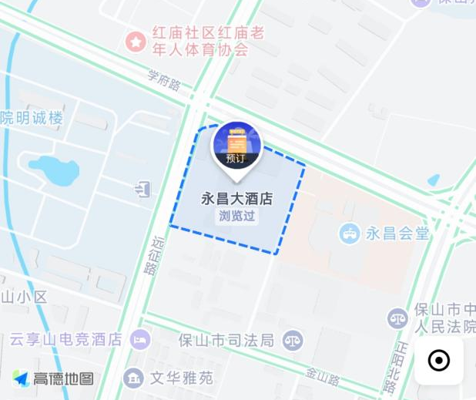
会议地址：云南省保山市隆阳区远征路  16号保山学院 | 宾馆地址：云南省保山市隆阳区远征路  99号（保山学院大门对面）

